# KV2 - Dizajn vizualizacije podataka.

## Pitanja na koja vizualizacija daje odgovor

[Navesti i opisati na koja pitanja će vizualizacija pružati odgovor.

*Precizirati pitanja na koja se odgovara vizualizacijom podataka. Potrebno je osigurati da su pitanja jasno formulirana i da se mogu odgovoriti na temelju dostupnih podataka.*]

* + 1. Popis pitanja na koja vizualizacija daje odgovor:

Kako je raspoređeno stanovništvo u RH?

Kako je raspoređena struktura stanovništva prema spolu u županijama RH?

Koliko osoba starijih od 65 godina živi u pojedinoj županiji?

Ima li više muškaraca ili žena u nekoj županiji?

Kolika je prosječna plaća kroz pojedine godine?

## Skica vizualizacije podataka

[Prikazati skice različitih načina prikaza podataka, uz objašnjenje njihove svrhe]

* + 1. *Izraditi skice konačne vizualizacije podataka, koja će uključivati ​​sve elemente potrebne za rješavanje problema. Ovo uključuje različite tipove grafikona, dijagrama i drugih vizualnih elemenata koji će biti uključeni u vizualizaciju podataka.*

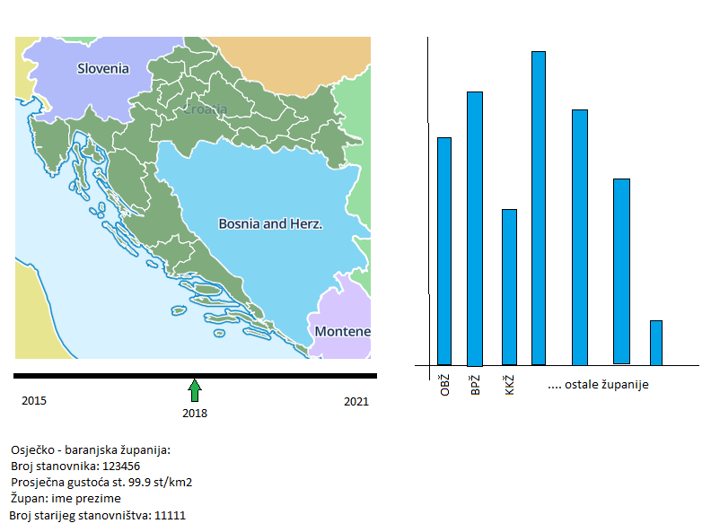

Napomena: ovo je samo skica, konačna vizualizacija možda neće izgledati posve kao skica

## Postojeća rješenja i primjeri

[Navesti primjere sličnih projekata ili kodova koji će biti korisni za izradu ovog projekta s pripadajućim poveznicama i pojašnjenjem koji elementi/dijelovi se paniraju upotrijebiti]

* + 1. *Pretražiti dostupne stranice sa zbirkama vizualizacija podataka koje su korisne u ovom projektu.*

Pretraživanjem interneta nisam uspio pronaći velik broj sličnih vizualizacija. Neki od primjera koje sam pronašao su:

<https://jhiatt.github.io/pages/county_project.html>

<https://mappingwithd3.com/getting-started/>

<https://d3-graph-gallery.com/choropleth.html>

<https://docs.mapbox.com/mapbox-gl-js/example/timeline-animation/>

* + 1. *Pronaći primjere koda za slične vizualizacije.*

Primjeri koda za slične vizualizacije su kodovi iz laboratorijskih vježbi, te sa trećeg lika iz zadatka 2.3.1.

* + 1. *Analizirati primjere koda i navesti koje dijelove koda će se koristiti u projektu i objasniti zašto, tj. koji problem se rješava korištenjem pojedinog primjera koda.*

Koristit će se kod za prikaz mape te kod za prikaz stupčastih dijagrama, također iskoristit će se kod za prikaz klizača za odabir godine

## Prilagodba podataka

[Opisati potrebne prilagodbe podataka te ih prilagodili odabranom načinu prikaza]

* + 1. *Pripremiti podatke za vizualizaciju.*

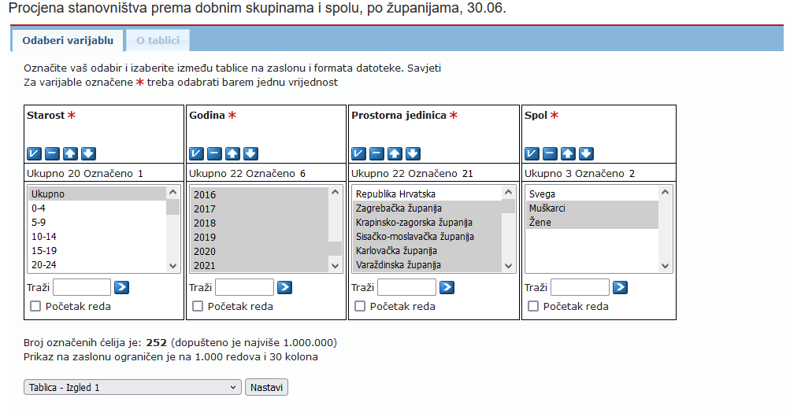

Ova web stranica omogućuje biranje statističkih podataka o stanovništvu, prema spolu, dobnim skupinama i godini

* + 1. *Odabrati odgovarajući oblik (engl. format) podataka.*

Odgovarajući oblik podataka je JSON. Tablicu smo spremili u CSV obliku i pretvorili u JSON oblik pomoću web stranice csvjson.com. Dobiveni podatci izgledaju ovako:

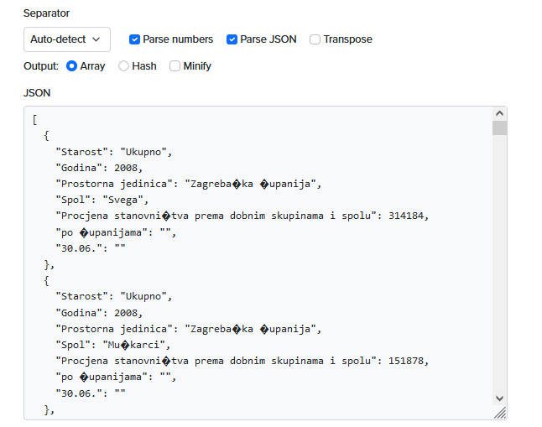

* + 1. *Urediti podatke za vizualizaciju i prikazati ih u tablici ili drugom prikladnom obliku.*

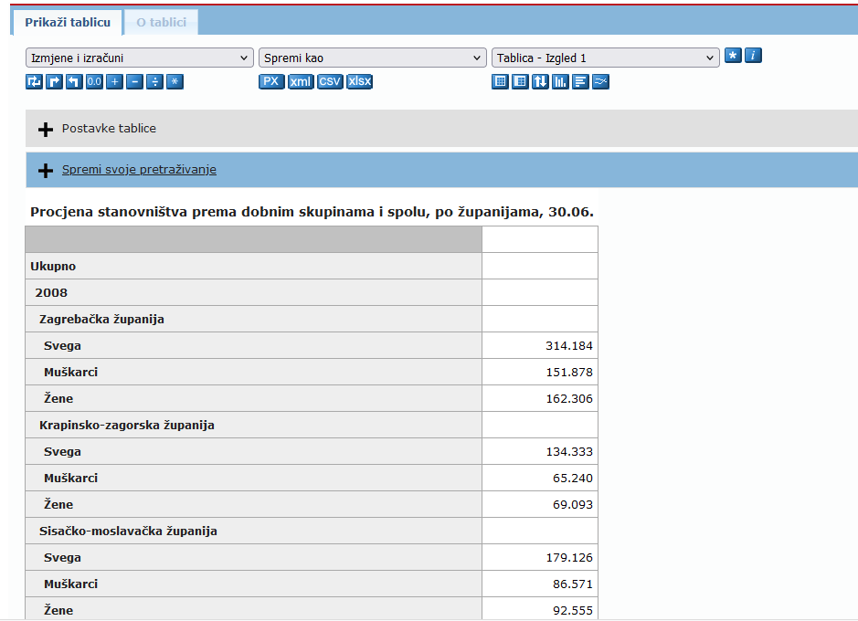

* + 1. *Pokazati slikom da su podatci uspješno prilagođeni i prikazani na grafičkom prikazu.*

Primjer grafičkog prikaza stanovništva za Osječko-baranjsku županiju

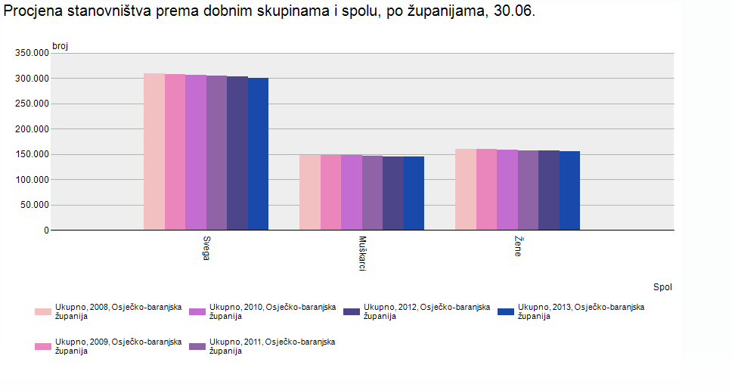

## Boje i podatci

[Definirati boje korištene u vizualizaciji te vezu vizualnih/grafičkih elemenata i podataka]

* + 1. Popis korištenih boja s pripadajućim obrazloženjem.

Za prikaz boja koristit će se skala boja:



Koristit će se i sekvencijalna jednobojna skala:

